Рабочий лист

Состав группы:

В ваших руках рабочий лист. Ваша задача: выполнить задания, собрать информацию и сделать фотографии для оформления презентации «Московская Соборная мечеть».

Задание 1.
Москва – большой город, где проживают представители разных религиозных конфессий, люди со своей культурой, обычаями и традициями. История священного сооружения, на территории которого вы находитесь, насчитывает более ста лет.
Найдите на стенах храма памятные таблички, изучите их и запишите:
- к какой религиозной традиции относится этот храм:

- как называется данное религиозное сооружение:

- год постройки храма:

- год реконструкции:

Задание 2.
После масштабной реконструкции Московская Соборная мечеть стала одной из самых высоких мечетей Европы. Высота двух ее минаретов составляет более семидесяти метров. Купол новой мечети покрыт сусальным золотом и увенчан символом ислама – полумесяцем. Храм также украшен изречениями из священной книги Коран на арабском языке.
Подпишите названия характерных деталей в архитектурном облике мечети.
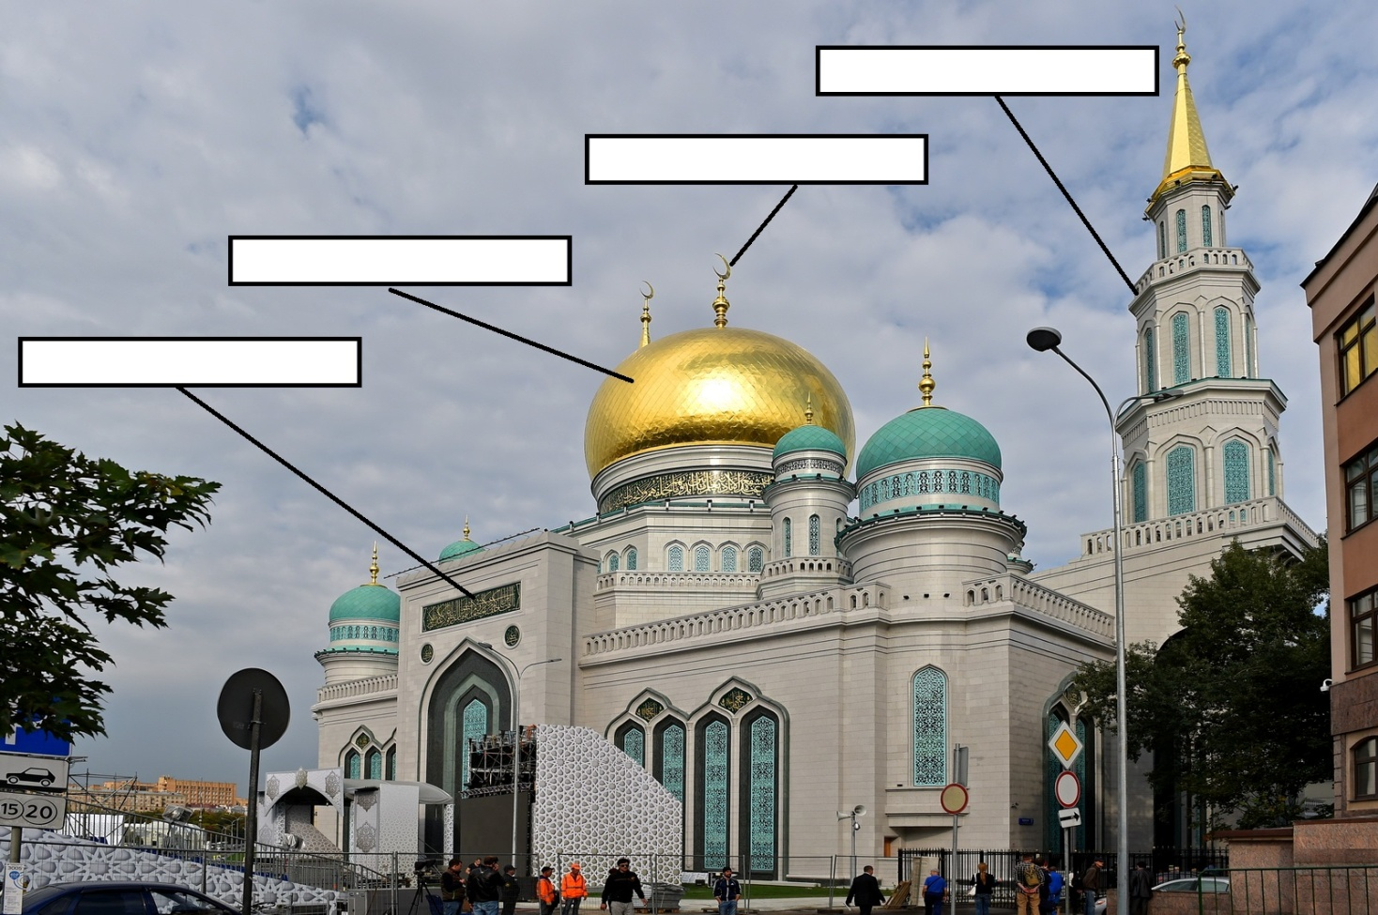

Задание 3.
По замыслу архитекторов минареты мечети имеют сходство с башнями Московского Кремля.
Внимательно рассмотрите минареты и изображение Московского Кремля. Подумайте и запишите, что символизирует это сходство.

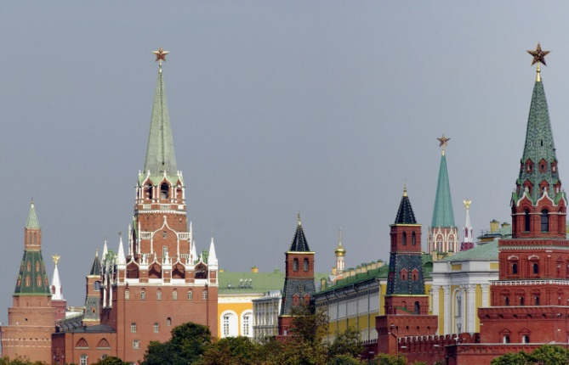 | 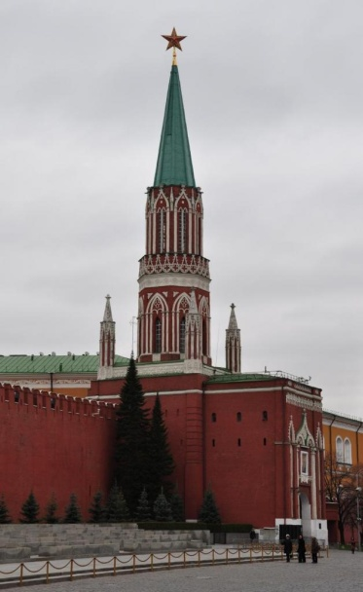
Задание 4.
Найдите и ознакомьтесь с планом территории Московской Соборной мечети. Выясните, в чем заключается особенность посещения мечети для мужчин и для женщин. Запишите эту особенность и отметьте ее на схеме.

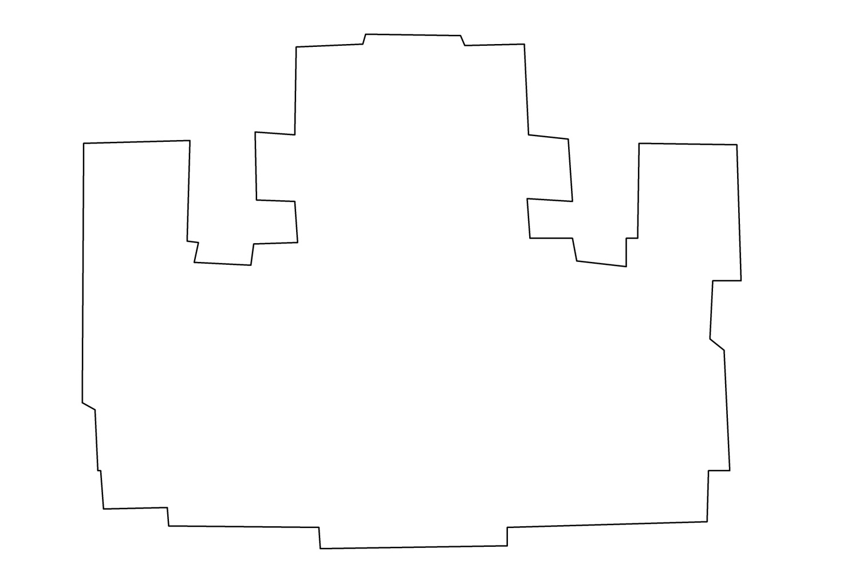

Задание 5. Войдите в мечеть через вход для экскурсий. Выясните и запишите требования к внешнему виду при посещении мечети. Нужную информацию вы можете узнать у сотрудников мечети и на информационном стенде.

Задание 6. Поднимитесь на третий этаж, пройдите ближе к центру мечети и рассмотрите ее внутреннее устройство.
Найдите в словарике слова, значение которых приведены ниже. Сфотографируйте указанные элементы мечети.

Ниша в стене мечети указывает направление в сторону заповедной мечети в Мекке, куда мусульмане обращают лицо при совершении молитвы и некоторых других обрядов поклонения. Чаще всего расположена в середине стены мечети.
Возвышение в мечети, кафедра, на которую поднимается имам (глава мусульманской общины) для произнесения проповеди. Имеет вид высокого трона, на который ведет лестница с перилами.

Задание 7.
Ответьте на вопросы.

Как украшена мечеть внутри?

Какие особенности в обстановке вы заметили?

Опишите ваши впечатления от увиденного.

Задание 8.
Создайте презентацию «Московская Соборная мечеть».

